八年级地理上册
识图填图期末专练
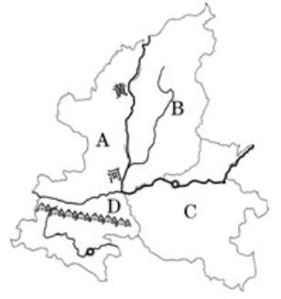
【一】读我国部分“省区轮廓图”完成下列问题。

（1）A省的简称是 陕或秦 ，C省的省会是 郑州 ．
（2）A、B两省所在地形区的名称是 黄土高原 ，它的地表景观是 千沟万壑，支离破碎 ．
（3）D是 秦岭 山脉，从该山脉往东沿 秦岭-淮河 一线是我国南北方的地理分界线．
（4）B省储量最丰富的矿产资源是 煤炭 ，该资源向省外运输的主要方式是 铁路 ．

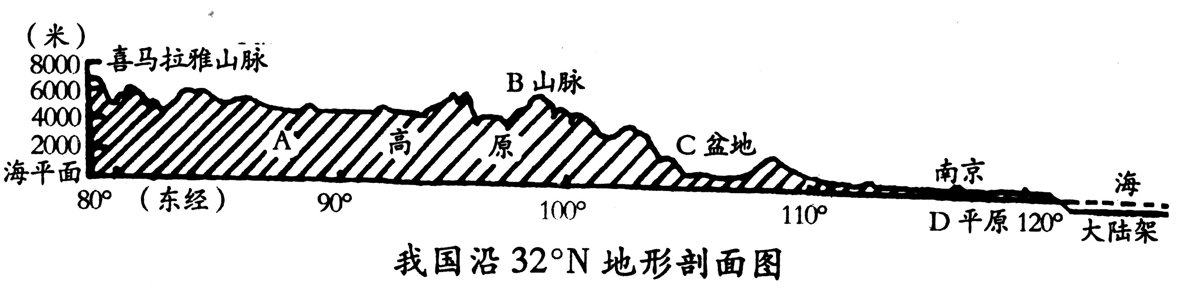
【二】我国地势西高东低，大致呈三级阶梯分布。读下图，回答相关问题。

(1)写出图中字母代表的地形区名称：
A 青藏高原；B横断山脉；
C四川盆地；D长江中下游平原
(2)西高东低的地势对我国的气候有何影响?

(3)D平原是我国重要的农业区，影响该地区农业生产的自然灾害有哪些?(至少2种)

【三】读“中国地形图”，回答问题：
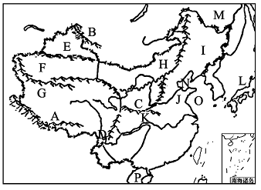

（1）山脉：
A喜马拉雅山，B阿尔泰山，C 秦岭，D 横断山脉 ；
（2）盆地：
E准噶尔盆地，F塔里木盆地；
（3）高原：G 青藏高原 ，
（4）平原：J华北平原青藏．

【四】读图，完成下列问题。
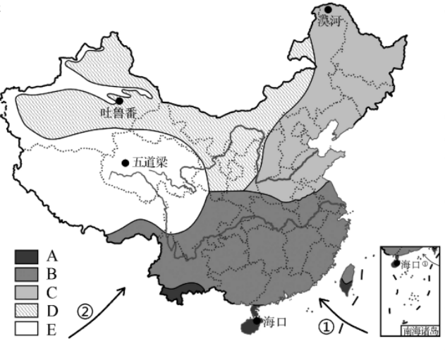

1、写出图中字母所表示的气候类型：
东部地区：A风 气候；B亚风气候；C带季风 气候。
西北地区：D 温带大陆性 气候；
青藏高原区：E 高原山地 气候。
2、由图可知，我国气候类型 复杂多样 ，这种特征有利于我国农、林、牧、渔各业综合发展。
3、我国东部地区分布着世界上最典型的 季风 气候，这是我国气候主要特征之一，其原因是我国位于 亚欧 大陆东南部，东临 太平 洋，这种 海陆 位置因素影响着我国气候特征。
4、图中①表示东季风，来自平洋；②表示 西季风，来自度 洋。

【五】读“长江流域图”图回答：
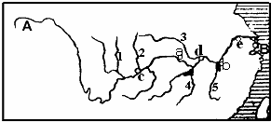

（1）长江发源于A： 唐古拉 山脉，注入B： 东 海．
（2）长江上游蕴含着丰富的水能资源，因此有“ 水能宝库 ”之称，长江的内河通航里程占全国的2/3，货运量占60%，因此有“ 黄道 ”之称．
（3）长江上中下游的分界城市为 a：宜昌和b：湖口．
（4）长江主要支流：1 岷江 ，2 嘉陵江 ，3 汉江 ，4 湘江 ，5 赣江 ．
（5）写出下列城市名称：c 重庆 ，d 武汉 ，e 南京 ．

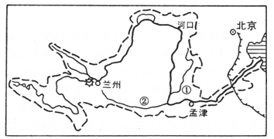
【六】读黄河水系略图，回答问题

（1）黄河发源于 青藏 高原的 巴颜喀拉； 山脉，注入 渤 海。
（2）黄河上、中、下游划分的界点是 河口 和 旧孟津。
（3）①和②分别是黄河的重要支流 汾 河和 渭 河。
（4）黄河是我国第 二 河，是世界上含 泥沙 量最多的河流。A、造成黄河含沙量大的主要原因有哪些？
自然原因是：全球气候变暖，土地沙化，黄河流；
人为原因是：黄土高原植被缺乏,河水。；
B、治理黄河含沙量大的根本措施是什么？
上游：
生物措施：植树造林；工程措施：修建水库；
中游：
工程措施：修大坝，疏通河道，裁弯取直，营造泻洪区，调水调沙；
农业措施：兴建鱼塘；下游：加固黄河大堤；

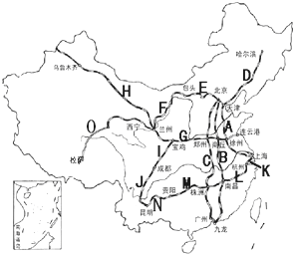
【七】读“我国主要铁路干线”图，A-N为我国主要的铁路干线，完成以下各题：

（1） 铁路 运输是我国最重要的运输方式．
（2）北京是我国重要的铁路枢纽，在此交汇的铁路线主要有：
A 京沪 线、B 京九 线、C 京广 线、D 京哈 线．
（3）兰州位于F 包兰 线G 陇海 线、H 兰新 线相交处，它是 甘肃 省的行政中心．
（4）字母O是 青藏 线．

